COLÉGIO FILOMENA DE MARCO


N. de Questões | Valor | Nota | Data
Disciplina: Física | Ano: 1 | Ensino médio | Bimestre:
Nome |  | Turma | N.

Professor: Rudnei Salvino Avaliação Bimestral de física -Noturno

Pagina 12, Apostila Dom Bosco, Hidrostática.
1-Um bloco de madeira cujo volume é 800 centímetros cúbicos tem massa de 400 g, qual a densidade dessa madeira em kg?

Pagina 12, Apostila Dom Bosco, Hidrostática.
2 –Uma tora dessa madeira tem 3 centímetros de volume .Qual é a sua massa ?

Pagina 15, apostila Dom Bosco, Hidrostática.
3-Marque V ou F relacionado ao conteúdo estudado:

[ ] Alavanca é uma maquina simples ,que normalmente permite multiplicar a força aplicada
[ ] Tipos de alavancas são as interfixa, inter-resistente e interpotente .
[ ] A Perna pode ser um exemplo de força interpotente

Pagina 6, apostila Dom Bosco, Hidrostática.
4 – Complete as sentenças:
Podemos dar como exemplo de empuxo ____________________________________

Pagina 16, apostila Dom Bosco, Hidrostática.
5- Marque (V) verdadeiro e (F) Falso

( ) A classificação de equilíbrio é atribuída por estável ,instável, indiferente.
( ) Um surfista pode ser considerado equilíbrio indiferente
( ) Alavanca interpotente é dado como exemplo um pegador de salada.

Pagina 11, apostila Dom Bosco, Hidrostática.
6-um bloco de madeira cujo volume é 500 g e tem massa de 200g , determine a densidade dessa madeira em g e em kg ,assinale a alternativa correta
A-0, 4 g e 400 kg
B-0, 5 g e 500 kg
C- 1,5 g e 1500 kg

Pagina 11, apostila Dom Bosco, Hidrostática.
7- Complete a sentença a seguir:
Um exemplo de alavanca interfixa pode ser dado como ______________________________________________

Pagina 8,. Apostila Dom Bosco, Hidrostática.

8-Complete a sentença a seguir:
Alavanca quebra – nozes é um tipo de alavanca ______________________________________

Pagina 16, apostila Dom Bosco, Hidrostática.
9- Nas figuras a seguir, identifique as forças que se aplica, se é indiferente, instável, estável.
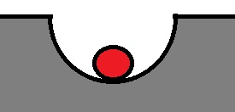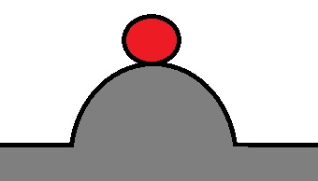

Pagina 11, apostila Dom Bosco, Hidrostática.
10- Calcule a pressão exercida sobre a base de uma lata de óleo de cozinha de 20 cm de altura,sabendo que a densidade do óleo é o,8 g/cm.

